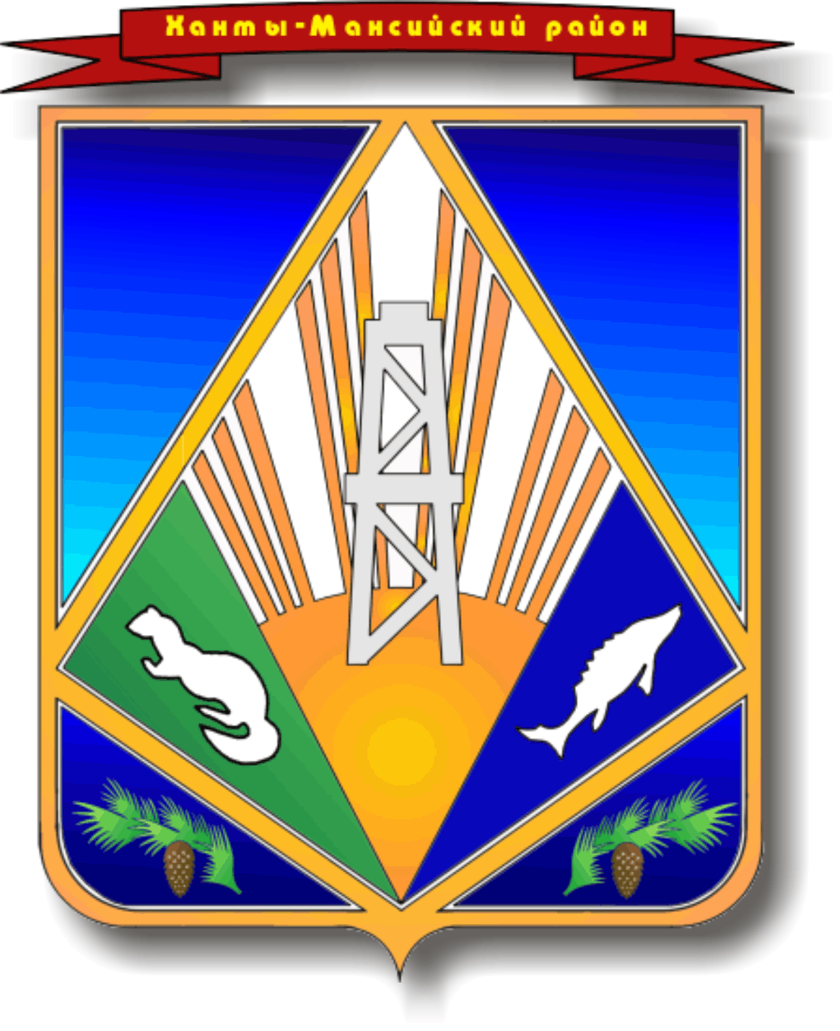

МУНИЦИПАЛЬНОЕ ОБРАЗОВАНИЕ

ХАНТЫ-МАНСИЙСКИЙ РАЙОН

Ханты-Мансийский автономный округ – Югра

**АДМИНИСТРАЦИЯ ХАНТЫ-МАНСИЙСКОГО РАЙОНА**

**П О С Т А Н О В Л Е Н И Е**

от 11.07.2013 № 168

*г. Ханты-Мансийск*

О внесении изменений в постановление

администрации Ханты-Мансийского

района от 14 октября 2010 года № 165

«Об утверждении долгосрочной

муниципальной целевой программы

«Комплексное развитие спорта

и туризма на территории

Ханты-Мансийского района

на 2011 – 2013 годы и плановый

период до 2015 года»

В соответствии с постановлением администрации Ханты-Мансийского района от 22 марта 2012 года № 53 «О целевых программах Ханты-Мансийского района»:

1. Внести в приложение к постановлению администрации Ханты-Мансийского района от 14 октября 2010 года № 165 «Об утверждении долгосрочной муниципальной целевой программы «Комплексное развитие спорта и туризма на территории Ханты-Мансийского района на 2011 – 2013 годы и плановый период до 2015 года» (в редакции от 08 августа 2011 года, от 30 сентября 2011 года, от 26 декабря 2011 года, от 05 июня 2012 года, от 05 октября 2012 года, от 03 декабря 2012 года, от 29 декабря 2012 года) следующие изменения:

1.1. В разделе 1 «Паспорт Программы» строку «Объемы и источники финансирования» изложить в следующей редакции:

«

|  |  |
| --- | --- |
| Объемы и источники финансирования | общий объем финансирования Программы составляет 302 325 тыс. 390 рублей, в том числе:  2011 год – план – 54 101 тыс. 460 рублей;  факт – 52 023 тыс. 300 рублей;  2012 год – план – 61 631 тыс. 790 рублей;  факт – 56 328 тыс. 600 рублей;  2013 год – 100 181 тыс. 290 рублей;  2014 год – 90 167 тыс. 100 рублей;  2015 год – 3 625 тыс. 100 рублей,  в том числе:  окружной бюджет – план – 301 004 тыс. 900 рублей; факт – 299 448 тыс. 500 рублей  (2011 год – план – 38 647 тыс. 800 рублей;  факт – 38 647 тыс. 800 рублей;  2012 год – план – 35 068 тыс. 600 рублей;  факт – 33 138 тыс. 200 рублей;  2013 год – 71 120 тыс. 500 рублей;  2014 год – 86 542 тыс. 0 рублей;  2015 год – 0 рублей);  бюджет района – план – 78 377 тыс. 840 рублей;  факт – 72 876 тыс. 890 рублей  (2011 год – план – 15 453 тыс. 660 рублей;  факт – 13 375 тыс. 500 рублей;  2012 год – план – 26 613 тыс. 190 рублей; факт – 23 190 тыс. 400 рублей;  2013 год – 29 060 тыс. 790 рублей;  2014 год – 3 625 тыс. 100 рублей;  2015 год – 3 625 тыс. 100 рублей) |

».

1.2. Приложение 2 к Программе изложить в новой редакции согласно приложению к настоящему постановлению.

2. Настоящее постановление опубликовать в газете «Наш район» и разместить на официальном сайте администрации Ханты-Мансийского района.

3. Контроль за выполнением постановления возложить на заместителя главы администрации района по социальным вопросам Е.В.Касьянову.

Глава администрации

Ханты-Мансийского района В.Г.Усманов

Приложение

к постановлению администрации

Ханты-Мансийского района

от 11.07.2013 № 168

«Приложение 2 к Программе

Основные программные мероприятия

|  |  |  |  |  |  |  |  |  |  |  |  |  |
| --- | --- | --- | --- | --- | --- | --- | --- | --- | --- | --- | --- | --- |
| №  п/п | Мероприятия Программы | Муници-пальный заказчик | Источники финанси-рования | Финансовые затраты на реализацию (тыс. руб.) | | | | | | | | Исполнители Программы |
| всего | в том числе: | | | | | | |
| 2011 год | | 2012 год | | 2013  год | 2014  год | 2015  год |
| план | факт | план | факт |
| **Цель 1: создание условий, ориентирующих граждан на здоровый образ жизни, в том числе на занятия физической культурой и спортом, увеличение количества занимающихся физической культурой и спортом.**  **Задача 1: формирование мотивации к занятиям физической культурой и спортом, выявление лучших спортсменов и команд.** | | | | | | | | | | | | |
| 1. | Организация и проведение районных спортивных, туристических массовых мероприятий, учебно-тренировочных сборов | комитет по культуре, молодежной политике, физкультуре и спорту | всего | 8 684,26 | 1 608,5 | 1 608,0 | 1 700,94 | 1 700,94 | 1 925,12 | 1 725,1 | 1 725,1 | комитет по культуре, молодежной политике, физкультуре и спорту |
| бюджет района | 8 684,26 | 1 608,5 | 1 608,0 | 1 700,94 | 1 700,94 | 1 925,12 | 1 725,1 | 1 725,1 |
| 2. | Участие в окружных и другого уровня соревнованиях (спорт высших достижений) | комитет по культуре, молодежной политике, физкультуре и спорту | всего | 2 702,2 | 300,0 | 299,95 | 602,25 | 602,25 | 600,0 | 600,0 | 600,0 | комитет по культуре, молодежной политике, физкультуре и спорту |
| бюджет района | 2 702,2 | 300,0 | 299,95 | 602,25 | 602,25 | 600,0 | 600,0 | 600,0 |
| **ИТОГО по задаче 1** | | | всего | 11 386, 46 | 1 908,5 | 1 907,95 | 2 303,19 | 2 303,19 | 2 525,12 | 2 325,1 | 2 325,1 |  |
| бюджет района | 11 386, 46 | 1 908,5 | 1 907,95 | 2 303,19 | 2 303,19 | 2 525,12 | 2 325,1 | 2 325,1 |
| **Задача 2: повышение профессионального мастерства кадрового состава сферы спорта и туризма; мониторинг эффективности реализации Программы.** | | | | | | | | | | | | |
| 3. | Мероприятия по повышению профессионального уровня специалистов сферы физической культуры и спорта (участие в курсах повышения квалификации, проведение семинаров, мобильных мастер-классов и (или) др.) | комитет по культуре, молодежной политике, физкультуре и спорту | всего | 400,0 | 200,0 | 200,0 | 50,0 | 50,0 | 50,0 | 50,0 | 50,0 | комитет по культуре, молодежной политике, физкультуре и спорту |
| бюджет района | 400,0 | 200,0 | 200,0 | 50,0 | 50,0 | 50,0 | 50,0 | 50,0 |
| 4. | Организация работы по ведению спортивных паспортов, присвоению спортивных разрядов, званий, квалификационных категорий и (или) др. | комитет по культуре, молодежной политике, физкультуре и спорту | без финанси-рования | * | * | * | * | * | * | * | * | комитет по культуре, молодежной политике, физкультуре и спорту |
| 5. | Проведение мониторинга физического развития и физической подготовленности детей | комитет по культуре, молодежной политике, физкультуре и спорту | без финанси-рования | * | * | * | * | * | * | * | * | комитет по образованию |
| 6. | Изучение общественного мнения о ходе реализации Программы | комитет по культуре, молодежной политике, физкультуре и спорту | без финанси-рования | * | * | * | * | * | * | * | * | комитет по культуре, молодежной политике, физкультуре и спорту |
| 7. | Проведение мониторинга деятельности инструкторов по спорту сельских поселений района | комитет по культуре, молодежной политике, физкультуре и спорту | без финанси-рования | * | * | * | * | * | * | * | * | комитет по культуре, молодежной политике, физкультуре и спорту |
| **ИТОГО по задаче 2** | | | всего | 400,0 | 200,0 | 200,0 | 50,0 | 50,0 | 50,0 | 50,0 | 50,0 |  |
| бюджет района | 400,0 | 200,0 | 200,0 | 50,0 | 50,0 | 50,0 | 50,0 | 50,0 |
| **Задача 3: пропаганда здорового образа жизни.** | | | | | | | | | | | | |
| 8. | Обеспечение научно-методической, информационной и рекламной деятельности в области физической культуры, спорта и туризма. Разработка образовательных программ по видам спорта | комитет по культуре, молодежной политике, физкультуре и спорту | всего | 299,7 | 100,0 | 100,0 | 49,7 | 49,7 | 50,0 | 50,0 | 50,0 | комитет по культуре, молодежной политике, физкультуре и спорту |
| бюджет района | 299,7 | 100,0 | 100,0 | 49,7 | 49,7 | 50,0 | 50,0 | 50,0 |
| 9. | Информационное обеспечение жителей района о ходе реализации Программы | комитет по культуре, молодежной политике, физкультуре и спорту | без финанси-рования | * |  | * | * | * | * | * | * | комитет по культуре, молодежной политике, физкультуре и спорту |
| 10. | Оказание методической помощи при организации и проведении в сельских поселениях района спортивно-массовых мероприятий, таких как «Кросс наций»; приуроченных к празднованию Международного дня толерантности, дня инвалидов, борьбы со СПИДОМ, отказа от курения, Дню независимости России и (или) др. | комитет по культуре, молодежной политике, физкультуре и спорту | без финанси-рования | * |  | * | * | * | * | * | * | комитет по культуре, молодежной политике, физкультуре и спорту совместно с главами сельских поселений |
| **ИТОГО по задаче 3** | | | всего | 299,7 | 100,0 | 100,0 | 49,7 | 49,7 | 50,0 | 50,0 | 50,0 |  |
| бюджет района | 299,7 | 100,0 | 100,0 | 49,7 | 49,7 | 50,0 | 50,0 | 50,0 |
| **Задача 4: развитие спортивной и туристической инфраструктуры, в том числе обеспечение комплексной безопасности на спортивных сооружениях района.** | | | | | | | | | | | | |
| 11. | Монтаж и укладка футбольного поля  в п. Кедровый | комитет по культуре, молодежной политике, физкультуре и спорту | всего | 567,55 | 584,76 | 567,55 | 78,1 | 0 | 0 | 0 | 0 | департамент строительства, архитектуры и жилищно-коммуналь-ного хозяйства |
| бюджет района | 567,55 | 584,76 | 567,55 | 78,1 | 0 | 0 | 0 | 0 |
| 12. | Строительство игровой спортивной площадки в д. Согом | комитет по культуре, молодежной политике, физкультуре и спорту | всего | 2 592,0 | 0 | 0 | 2 592,0 | 0 | 2 592,0 | 0 | 0 | департамент строительства, архитектуры и жилищно-коммуналь-ного хозяйства |
| бюджет района | 2 592,0 | 0 | 0 | 2 592,0 | 0 | 2 592,0 | 0 | 0 |
| 13. | Строительство спортивно игровой площадки в д. Белогорье | комитет по культуре, молодежной политике, физкультуре и спорту | всего | 698,0 | 0 | 0 | 0 | 0 | 698,0 | 0 | 0 | департамент строительства, архитектуры и жилищно-коммуналь-ного хозяйства, МКУ «Управление капитального строительства и ремонта» |
| бюджет района | 698,0 | 0 | 0 | 0 | 0 | 698,0 | 0 | 0 |
| 14. | Строительство спортивно игровой площадки в п. Бобровский | комитет по культуре, молодежной политике, физкультуре и спорту | всего | 698,0 | 0 | 0 | 0 | 0 | 698,0 | 0 | 0 | департамент строительства, архитектуры и жилищно-коммуналь-ного хозяйства, МКУ «Управление капитального строительства и ремонта» |
| бюджет района | 698,0 | 0 | 0 | 0 | 0 | 698,0 |  | 0 |
| 15. | Строительство физкультурно-спортивного комплекса  п. Горноправдинск  Ханты-Мансийского района с привязкой проекта  «ФСК в д. Шапша» | комитет по культуре, молодежной политике, физкультуре и спорту | всего | 89 416,2 | 48647,8 | 48647,8 | 40768,4 | 40768,4 | 0 | 0 | 0 | департамент строительства, архитектуры и жилищно-коммуналь-ного хозяйства |
| окружной бюджет | 65 027,8 | 38647, 8 | 38 647,8 | 26 380,0 | 26 380,0 | 0 | 0 | 0 |
| бюджет района | 24 388,4 | 10 000,0 | 10 000,0 | 14 388,4 | 14 388,3 | 0 | 0,0 | 0 |
| 16. | Монтаж и укладка футбольного поля  в п. Луговской | комитет по культуре, молодежной политике, физкультуре | всего | 3 105,9 | 2 060,4 | 0 | 3 236,9 | 2 484,7 | 621,2 | 0 | 0 | департамент строительства, архитектуры и жилищно-коммуналь- |
| бюджет района | 3 105,9 | 2 060,4 | 0 | 3 236,9 | 2 484,7 | 621,2 | 0 | 0 |
|  |  | и спорту |  |  |  |  |  |  |  |  |  | ного хозяйства |
| 17. | Подготовка основания под установку модульной лыжной базы  п. Горноправдинск  Ханты-Мансийского района (разработка рабочей документации, СМР) | комитет по культуре, молодежной политике, физкультуре и спорту | всего | 4 952,38 | 0 | 0 | 1 687,08 | 1 687,08 | 3 265,3 | 0 | 0 | комитет по культуре, молодежной политике, физкультуре и спорту (разработка рабочей доку-ментации),  департамент строительства, архитектуры и жилищно-коммуналь-ного хозяйства, МКУ «Управление капитального строительства и ремонта» (СМР) |
| бюджет района | 4 952,38 | 0 | 0 | 79 (разра-ботка рабочей доку-мен-тации)  1 608,08 (СМР) | 79 (разра-ботка рабочей доку-мен-тации)  1 608,08 (СМР) | 3 265,3 |  |  |
| 18. | Трансформируемая универсальная арена для катка с естественным льдом, площадками для игровых дисциплин, трибунами на 250 зрительских мест и отапливаемым административно-бытовым блоком в п. Горноправдинск Ханты-Мансийского района (ПИР, СМР, в том числе выполнение работ по выносу границ в натуру в отношении земельного участка) | комитет по культуре, молодежной политике, физкультуре и спорту | всего | 170 234, 18 | 0 | 0 | 5 453,58 | 5 453,18 | 78 239,0 | 86 542,0 | 0 | департамент строительства, архитектуры и жилищно-коммуналь-ного  хозяйства, МКУ «Управление капитального строительства и ремонта»,  комитет по культуре, молодежной политике, физкультуре и спорту (МБУ ДОД «ДЮСШ-Ханты – Мансийского района») |
| окружной бюджет | 161 686,2 | 0 | 0 | 5 144,3 (ПИР) | 5 144,2 (ПИР) | 70 000,0  (СМР) | 86 542,0 | 0 |
| бюджет района | 8 547,98 | 0 | 0 | 271,0  (ПИР) | 270,7  (ПИР) | 8 239,0  (СМР) | 0 | 0 |
| 38,28  (вынос границ) | 38,28  (вынос границ) |
| 19. | Комплекс спортивных плоскостных сооружений: футбольное поле с искусственным покрытием, беговыми дорожками и трибунами на 500 зрительских мест; баскетбольная и волейбольная площадок с трибунами на 250 зрительских мест; прыжковая яма, сектор для толкания ядра, расположенных в п. Горноправдинск Ханты-Мансийского района (ПИР, СМР) | комитет по культуре, молодежной политике, физкультуре и спорту | всего | 6 082,7 | 0 | 0 | 3 010,3 | 1 080,0 | 5 002,7 | 0 | 0 | департамент строительства, архитектуры и жилищно-коммуналь-ного хозяйства, МКУ «Управление капитального строительства и ремонта» |
| окружной бюджет | 1 710,0 | 0 | 0 | 2 920,3  (ПИР) | 990,0  (ПИР) | 720,0 (ПИР) | 0 | 0 |
| бюджет района | 4 372,7 | 0 | 0 | 90,0 (ПИР) | 90,0 (ПИР) | 4 282,7  (СМР) | 0 | 0 |
| 20. | Строительство мини-футбольного поля с искусственным покрытием  в с. Селиярово, в том числе выполнение кадастровых работ в  отношении  земельного участка | комитет по культуре, молодежной политике, физкультуре и спорту | всего | 4 034,31 | 0 | 0 | 0 | 0 | 4 034,31 | 0 | 0 | департамент строительства, архитектуры и жилищно-коммуналь-ного хозяйства. МКУ  «Управление  капитального строительства и ремонта» |
| окружной бюджет | 0 | 0 | 0 | 0 | 0 | 0 | 0 | 0 |
| бюджет района | 4 034,31 | 0 | 0 | 0 | 0 | 4 034,31 | 0 | 0 |
|  |  |  |  |  |  |  |  |  |  |  |
| 21. | Укрепление спортивной и туристской материально-технической базы, в т.ч. подведомственных учреждений | комитет по культуре, молодежной политике, физкультуре и спорту | всего | 7 056,48 | 600,0 | 600,0 | 2 362,44 | 2 362,44 | 1 674,04 | 1 200,0 | 1 200,0 | комитет по культуре, молодежной политике, физкультуре и спорту |
| окружной бюджет | 534,0 | 0 | 0 | 534,0 | 534,0 | 0 | 0 | 0 |
| бюджет района | 6 502,48 | 600,0 | 600,0 | 1 828,44 | 1 828,44 | 1 674,04 | 1 200,0 | 1 200,0 |
| 22. | Выполнение работ по изготовлению технических и кадастровых паспортов на футбольные поля в п. Луговской и п. Кедровый | комитет по культуре, молодежной политике, физкультуре и спорту | всего | 164,1 | 0 | 0 | 0 | 0 | 164,1 | 0 | 0 | департамент строительства, архитектуры и жилищно-коммуналь-ного хозяйства, МКУ «Управление капитального строительства и ремонта» |
| бюджет района | 164,1 | 0 | 0 | 0 | 0 | 164,1 | 0 | 0 |
| 23. | Награждение по итогам кружных смотров- конкурсов | комитет по культуре, молодежной политике, физкультуре и спорту | всего | 90,0 | 0 | 0 | 90,0 | 90,0 | 0 | 0 | 0 | комитет по образованию |
| окружной бюджет | 90,0 | 0 | 0 | 90,0 | 90,0 | 0 | 0 | 0 |
| 24. | Проведение кадастровых работ в отношении земельного участка для строительства спортивных игровых площадок в населенных пунктах д. Белогорье, п. Бобровский, д. Согом | комитет по культуре, молодежной политике, физкультуре и спорту | всего | 66,95 | 0 | 0 | 0 | 0 | 66,95 | 0 | 0 | департамент строительства, архитектуры и жилищно-коммуналь-ного хозяйства, МКУ «Управление капитального строительства и ремонта» |
| бюджет района | 66,95 | 0 | 0 | 0 | 0 | 66,95 | 0 | 0 |
| 25. | Обеспечение комплексной безопасности и комфортных условий в учреждениях спорта | комитет по культуре, молодежной политике, физкультуре и спорту | всего | 500,6 | 0 | 0 | 0 | 0 | 500,6 | 0 | 0 | комитет по культуре, молодежной политике, физкультуре и спорту |
| окружной бюджет | 400,5 | 0 | 0 | 0 | 0 | 400,5 | 0 | 0 |
| бюджет района | 100,1 | 0 | 0 | 0 | 0 | 100,1 | 0 | 0 |
| **ИТОГО по задаче 4** | | | всего | 290 239, 21 | 51 892, 96 | 49 815, 35 | 59 278,9 | 53 925,8 | 97 556, 16 | 87 742,0 | 1 200,0 |  |
| окружной бюджет | 229 448,5 | 38 647,8 | 38 647,8 | 35 068,6 | 33 138,2 | 71 120,5 | 86 542,0 | 0 |
| бюджет района | 60 790,71 | 13 245, 16 | 11 167, 55 | 24 210,3 | 20 787,5 | 26 435, 66 | 1 200,0 | 1 200,0 |
| внебюд-жетный источник |  |  |  |  |  |  |  |  |
| **ИТОГО по Программе** | | | **всего** | **302 325, 39** | **54 101, 46** | **52 023,3** | **61 681, 79** | **56 328,6** | **100 181,29** | **90 167,1** | **3 625,1** |  |
| **окружной бюджет** | **229 448,5** | **38 647,8** | **38 647,8** | **35 068,6** | **33 138,2** | **71 120,5** | **86 542,0** | **0** |  |
| **бюджет района** | **72 876,89** | **15 453, 66** | **13 375,5** | **26 613, 19** | **23 190,4** | **29 060, 79** | **3 625,1** | **3 625,1** |  |
| **внебюд-жетный источник** |  |  |  |  |  |  |  |  |

».